ICS 77.120
H 01
T/CNIA
中国有色金属工业协会标准
T/CNIA XXXX-20xx

绿色设计产品评价技术规范－氢氧化锂
Specification for green-design product assessment －Lithium hydroxide

20xx-xx-xx实施
20xx-xx-xx发布

中 国 有 色 金 属 工 业 协 会
中 国 有 色 金 属 学 会 发 布

目 录

前 言 3
1. 范围 4
2. 规范性引用文件 4
3. 术语和定义 5
4. 评价要求 5
5. 产品生命周期评价报告编制方法 7
6. 绿色设计产品评价方法 9
附录A 11
附录 B 13
附录 C 18
附录 D 22

前 言

本标准按照GB/T 1.1-2009给出的规则起草。
本标准由工业和信息化部节能与综合利用司、中国有色金属工业协会提出。
本标准由全国有色金属标准化技术委员会（SAC/TC243）归口。
本标准起草单位：江西赣锋锂业股份有限公司、天齐锂业股份有限公司、四川雅化实业集团股份有限公司、山东瑞福锂业有限公司。
本标准起草人：

绿色设计产品评价技术规范 氢氧化锂

范围
本标准规定了氢氧化锂绿色设计产品的评价的术语和定义、评价要求、评价方法和产品生命周期评价报告编制方法。
本标准适用于矿石法生产的氢氧化锂的绿色产品评价。

2. 规范性引用文件
下列文件中的内容通过文中的规范性引用而构成本文件的必不可少的条款。其中，注日期的引用文件，仅该日期对应的版本适用于本文件；不注日期的引用文件，其最新版本（包括所有的修改单）适用于本文件。
GB/T 2589 综合能耗计算通则
GB/T 8766 单水氢氧化锂
GB 8978 污水综合排放标准
GB 9078 工业炉窑大气污染物排放标准
GB 12348 工业企业厂界环境噪声排放标准
GB 13271 锅炉大气污染物排放标准
GB/T 16157 固定污染源排气中颗粒物测定与气态污染物采样方法
GB/T 16297 大气污染物综合排放标准
GB/T 17167 用能单位能源计量器具配备和管理通则
GB/T 19001 质量管理体系 要求
GB/T 23331 能源管理体系 要求
GB/T 24001 环境管理体系要求及使用指南
GB/T 24020 环境管理环境标志和声明 通用原则
GB/T 24025 环境标志和声明Ⅲ型环境声明 原则和程序
GB/T 24040 环境管理 生命周期评价原则与框架
GB/T 24044 环境管理生命周期评价要求与指南
GB/T 24289 用水单位水计量器具配备和管理通则
GB/T 26008 电池级单水氢氧化锂
GB/T 28001 职业健康安全管理体系 要求
GB 31573 无机化学工业污染物排放标准
GB/T 32161 生态设计产品评价通则
GB/T 32162 生态设计产品标识

3. 术语和定义
下列术语和定义适用于本标准。

3.1

绿色设计 green-design
生态设计 eco-design
按照全生命周期的理念，在产品设计开发阶段系统考虑原材料选用、生产、销售、包装运输、使用、回收、处理等各个环节对资源环境造成的影响，力求产品在全生命周期中最大限度降低资源消耗、尽可能少用或不用含有有害物质的原材料，减少污染物产生和排放，从而实现环境保护的活动。
注： 生态设计也称环境意识设计。

3.2
绿色设计产品 green-design products
生态设计产品eco-design products
符合生态设计理念和评价要求的产品。

3.3

环境 environment
组织运行活动的外部存在，包括空气、水、土地、自然资源、植物、动物、人，以及它们之间的相互关系。
注 1： 外部存在可能从组织内延伸到当地、区域和全球系统。
注 2： 外部存在可用生物多样性、生态系统、气候或其他特征来描述。

3.4

生命周期思想 life cycle thinking(LCT)
考虑产品整个生命周期内所有相关环境因素。

3.5

生命周期评价报告 report for life cycle assessment
依据生命周期评价方法编制的，用于披露产品生态设计情况以及全生命周期环境影响信息的报告。

4. 评价要求

4.1 基本要求
4.1.1企业生产的产品质量要达到GB/T 8766《单水氢氧化锂》或GB/T 26008《电池级单水氢氧化锂》的要求，企业的安全管理应达到GB/T 33000的要求，并通过州/市级三级安全标准化验收。
4.1.2企业近三年无较大安全事故、无重大环境污染事件及无群体性职业病事件；污染物总量控制应达到国家和地方污染物排放总量控制指标；应严格执行节能环保相关国家标准并提供标准清单，生产企业的污染物中生产污水通过污水站处理后排放应达到GB31573《无机化学工业污染物排放标准》中排放标准的相关要求，生活污水应达到GB8978 《污水综合排放标准》中排放标准的相关要求；工业废气排放标准满足GB16297《大气污染物综合排放标准》的排放标准；锅炉烟气排放执行GB13271《锅炉大气污染物排放标准》中的标准要求；窑炉烟气排放标准执行GB9078《工业窑炉大气污染物排放标准》；或者污水、工业废气等污染源满足当地政府特定要求的相关排放准则。
4.1.3 企业应按照GB/T 24001、GB/T 19001和GB/T 28001分别建立并运行环境管理体系、质量管理体系和职业健康安全管理体系。
4.1.4 氢氧化锂单位产品能源消耗要达到整个行业的先进水平；应按照GB 17167配备能源计量器具，并根据环保法律法规和标准要求配备污染物检测和在线监控设备。
4.1.5企业宜开展绿色供应链管理，对产品主要原材料供应方、生产协作方、相关服务方等提出相关质量、环境、能源和安全等方面的管理要求，并建立绿色供应链管理绩效评价机制、程序，确定评价指标和评价方法。
4.1.6 企业生产氢氧化锂所产固废应进行无害化/资源化处理，一般固体废弃物按照GB 18599的要求进行贮存、处置，危险固废按GB 18597要求进行收集、贮存、运输、处置。
4.1.7 生产企业应选用国家鼓励的低污染、低排放、低能耗、经济高效的清洁生产技术和工艺，推广使用国家清洁生产技术推广方案、重点低碳技术目录、节能减排推广清单等国家政策中的技术。不得使用《产业结构调整指导目录》、《高能耗落后机电设备（产品）淘汰目录》中规定应淘汰的落后工艺、技术、装备及生产落后产品。设计、生产过程中应以节约材料为原则制定要求。
4.2 评价指标及要求
氢氧化锂产品评价指标由一级指标和二级指标组成。一级指标包括资源属性指标、能源属性指标、环境属性指标和产品属性指标。二级指标是对一级指标的具体化，明确规定所要达到的具体数值。具体见表1。本标准的功能单位为t（氢氧化锂）。
表1 氢氧化锂产品评价指标
一级指标 | 二级指标 | 单位 | 基准值 | 判断依据 | 所属阶段
资源属性 | 单位产品6%锂辉石利用率 | % | 86 | 统计数据 | 生产
 | 单位产品4%锂辉石利用率 | % | 84 | 统计数据 | 生产
能源属性 | 产品单位产量综合能耗 | tce/t | ≤2.2 | 统计数据 | 生产
 | 单位产品新鲜水用量 | m³/t | ≤10 | 现场数据 | 生产
环境属性 | 大气污染排放浓度限值 | mg/m³ | 符合GB 16297《大气污染物综合排放标准》、GB 13271《锅炉大气污染物排放标准》、GB 9078《工业炉窑大气污染物排放标准》相关排放标准要求 | 现场监测数据或分析检验结果 | 生产
 | 水污染排放限值 | mg/L | 符合GB31573《无机化学工业污染物排放标准》  符合GB 8978《污水综合排放标准》 | 现场监测数据或分析检验结果 | 生产
 | 单位产品废水产生量 | m³/t | ≤10 | 现场数据 | 生产
 | 固体危险废物安全处置率 | % | 100 | 现场数据 | 生产
产品属性 | 化学成分 | - | 满足GB/T 8766《单水氢氧化锂》、  GB/T 26008《电池级单水氢氧化锂》产品要求 | 分析检验结果 | 生产

4.3 数据来源

4. 3. 1 统计

企业的原辅材料及能源使用量、产品产量、副产品产量、废水、废气和固体废物产生量及相关技术经济指标等，以月报表或年报表为准。

4. 3. 2 实测

企业的原辅材料及能源使用量、产品产量、副产品产量、废水、废气和固体废物产生量及相关技术经济指标等也可选取有代表性生产时间段进行同步实测，所选取等生产时间段一般不少于一个月。

4. 3. 3 采样和监测

污染物排放指标的采样和监测按照相关技术规范执行，并采用相应的国家或行业标准进行分析。

4. 3. 4 检验方法和指标计算方法

氢氧化锂产品评价指标的检验方法和指标计算方法详见附录A。

5 生命周期评价报告编制方法
5.1 生命周期评价方法
应依据附录A中生命周期评价方法和附录B中数据收集表格，来对氢氧化锂产品进行生命周期评价。
5.2 生命周期评价报告框架
5.2.1 基本信息
报告应提供报告信息、申请者信息、评估对象信息、采用的标准信息等基本信息。各信息内容应包括：
a）报告信息包括：报告编号、编制人员、审核人员、发布日期等；
b)申请者信息包括：公司全称、统一社会信用代码、地址、联系人、联系方式等；
c)评估对象信息包括：产品型号/类型、主要技术参数、制造商及厂址等；
d)采用的标准信息包括：标准名称及标准号等。
5.2.2 符合性评价
报告中应提供对基本要求和评价指标要求的符合性情况，并提供所有评价指标比基期改进情况的说明。其中报告期为当前评价的年份，一般是指产品参与评价年份的上一年；基期为一个对照年份，一般比报告期提前一年。

5.2.3 生命周期评价
5.2.3.1 评价对象及工具
报告中应详细描述评估的对象、功能单位和产品主要功能，提供氢氧化锂产品的原材料组成及主要技术参数表，绘制并说明氢氧化锂产品的系统边界，披露所使用的基于中国生命周期数据库的软件工具。
5.2.3.2 生命周期清单分析
报告中应提供考虑的生命周期阶段，说明每个阶段所考虑的清单因子及收集到的现场数据或背景数据，涉及到数据分配的情况应说明分配方法和结果。
5.2.3.3 生命周期影响评价
报告中应提供氢氧化锂产品生命周期各阶段的不同影响类型的计算值， 并对不同影响类型在各生命周期阶段的分布情况进行比较分析。
5.2.3.4 绿色设计改进方案
在分析指标的符合性评价结果以及生命周期评价结果的基础上，提出氢氧化锂产品绿色设计改进的具体方案。

5.2.4 评价报告主要结论
应说明该产品对评价指标的符合性结论、生命周期评价结果、提出的改进方案，并根据评价结论初步判断该产品是否为绿色设计产品。

5.2.5 附件
报告应在附件中提供：
a)氢氧化锂产品化学成分分析检测结果；
b)氢氧化锂产品工艺表（包括工艺名称、工艺过程）；
c)各单元过程的数据收集表；
d)其他。

6. 绿色设计产品评价方法
6.1 评价方法
本标准采用指标评价与生命周期评价相结合的方法，按照“4.1 基本要求”和“4.2 评价指标要求”开展自我评价和第三方评价。在满足评价指标要求的基础上，采用生命周期评价方法，进行生命周期影响评价，编制生命周期评价报告。
氢氧化锂产品同时满足以下两个条件，即可判断为绿色设计产品：
A）满足基本要求（见4.1）和评价指标要求（见4.2）；
B）提供氢氧化锂产品生命周期评价报告（见5.2）。
6.2 评价流程
根据氢氧化锂产品的特点，明确评价的范围；根据评价指标体系中的的指标和生命周期评价方法，收集需要的数据，同时要对数据质量进行分析；对照基本要求和评价指标要求，对产品进行评价，符合基本要求和评价指标要求的产品，可判定该产品符合绿色设计产品的评价要求；产品符合基本要求和评价指标要求的生产企业，还应该提供该产品的生命周期评价报告。评价流程图见图1。

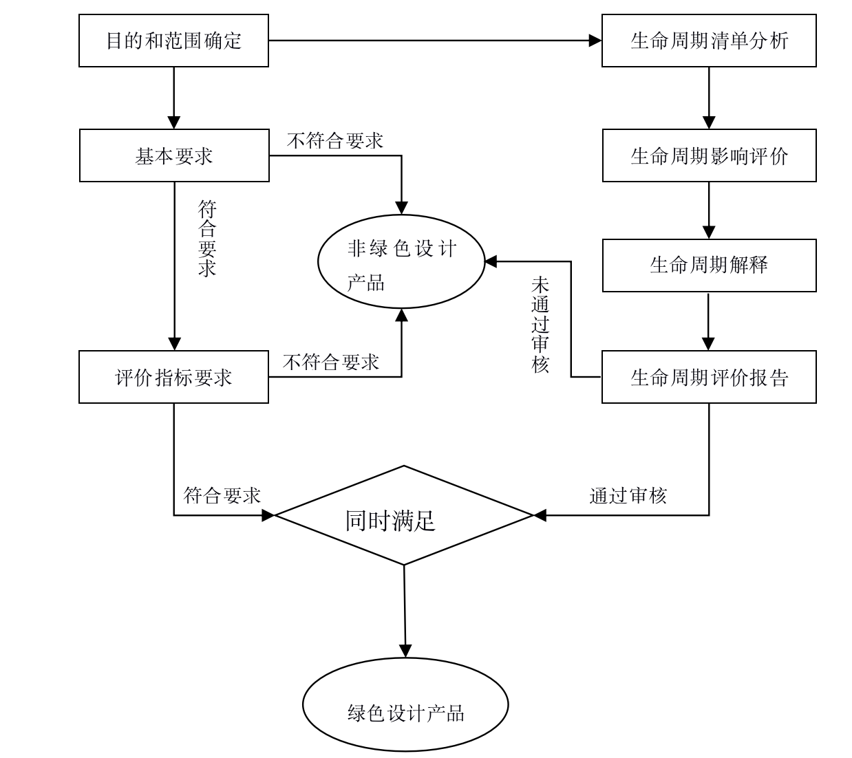

图1 氢氧化锂绿色设计产品评价流程

附录 A
（规范性附录）
计算方法

A.1 总则
本附录A适用于碳酸锂产品评价指标的计算方法和检测方法。
A.2 评价指标计算方法
A.2.1 资源属性指标
单位产品锂收率的计算按式（A.1）式计算：
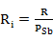 …………………（A.1）
式中：
η —— 单位产品锂收率，%；
P —— 统计报告期内锂精矿资源消耗的总质量，t；
Si—— 统计报告期内锂精矿中平均氧化锂质量百分含量，%；
Ri—— 统计报告期内产出的合格产品（氢氧化锂）总质量，t；
Ti—— 统计报告期内产出的产品氢氧化锂折算系数0.3562。

A.2.2 能源属性指标
A.2.2.1综合能耗的计算
单位产品综合能耗指氢氧化锂企业在计划统计期内，对实际消耗的各种能源实物量按规定的计算方法和单位分别折算为一次能源后的总和。综合能耗主要包括一次能源（如煤、石油、天然气等）、二次能源（如蒸汽、电力等）和直接用于生产的能耗工质（如冷却水、压缩空气等），但不包括用于动力消耗（如发电、锅炉等）的能耗工质。具体综合能耗按照GB 29435计算。
按式（A.2）计算：
（A.2）
式中：
E_{ui}——单位产品综合能耗，kgce/Adt或kgce/t；
E_{i}——在一定计量时间内产品生产的综合能耗，kgce；
Q——在一定计量时间内产品产量，Adt或t。
A2.2.2单位产品水消耗量的计算
单位产品水消耗量的计算按（A.3）式计算：
Wi …………………………（A.3）
式中：
Wi——单位产品水消耗量，m³/t;
W—— 统计报告期内水消耗总体积，m³；
Ri —— 统计报告期内产出的合格产品（氢氧化锂）总质量，t。
A.2.3 环境属性指标
A2.3.1单位产品基准排水量的计算
单位产品基准排水量的计算按（A.4）式计算：
Wdi …………………………（A.4）
式中：
Wdi——单位产品基准排水量，m³/t;
Wd—— 统计报告期内生产废水排放总体积，m³；
Ri —— 统计报告期内产出的合格产品（碳酸锂）总质量，t。
A2.3.2工序污染物排放的计算
生产序列内各工序的污染物排放包括废水、废气等，提供在线监测数据或第三方的监测报告。

附录B
（规范性附录）
氢氧化锂产品生命周期评价方法

B.1 概况
依据GB/T 24040和GB/T 24044，建立氢氧化锂产品的生命周期评价方法。
生命周期评价的过程应包括目的和范围的确定、清单分析、解释和报告等。具体如下：
a）目的和范围确定：研究确定评价的目的，确定评价对象及功能单位，界定系统边界和时间边界，明确影响类型、必备要素和可选要素，提出数据及其质量要求，给出评价报告的形式。
b）清单分析：主要包括数据收集准备、数据的收集、数据的确认、数据与单元过程的关联、数据与功能单位的关联、清单计算方法、数据合并和数据分配等。
c）影响评价：选取影响类型、类型参数和特征化模型，将生命周期清单数据划分到所选的影响类型，计算类型特征化值。
d）解释和报告：综合考虑清单分析和影响评价，对评价结果进行完整性、敏感性、一致性和不确定性检查，并对结论、建议和局限性进行说明，编制产品生命周期评价报告。
B.2 范围确定
B.2.1 总则
氢氧化锂产品生命周期评价的目的在于汇总和评估在整个生命周期内的所有投入及产出对环境造成的和潜在的影响；通过评估能量和物质利用，以及废物排放对环境的影响，寻求改善环境影响的机会及如何利用这种机会。
B.2.2 评价范围
氢氧化锂产品生命周期评价范围包括锂辉石精矿火法冶炼和湿法转型生产电池级氢氧化锂产品两个阶段。
功能单位为1t（氢氧化锂）。
根据氢氧化锂产品的实际生产、使用情况，产品评价的系统边界如图B.1所示：
原材料
系统边界
锂辉石矿

能源
硫酸锂
废物
辅料
氢氧化锂

销售

B.1 氢氧化锂产品生命周期评价范围
B.2.3 数据取舍原则
单元过程数据的取舍原则如下：
a）能源的所有输入均列出；
b）原料的所有输入均列出；
c）辅助材料质量小于原料总耗0.1%的项目输入可以忽略；
d）大气、水、土壤的各种排放均列出；
e）厂房的基础设施、各工序的设备、厂区内人员及生活设施的消耗和排放，均忽略；
f）取舍原则不适用于有毒有害物质，任何有毒有害的材料和物质均应包含于清单中。

B.3 生命周期清单分析
B.3.1 总则
应编制氢氧化锂产品系统边界内的所有材料/能源输入和排放到空气、水及土壤的排放物清单，作为产品生命周期评价的依据。
应书面给出所有的计算程序和计算公式，所做的假设应给予明确说明。当数据收集完毕后，应对收集的数据进行审定。然后确定每个单元过程的定量输入和输出，将各个单元过程的输入输出数据除以锑锭产品的产量，得到功能单位的资源、能源消耗和环境排放。最后将替代产品各单元过程中相同影响因素的数据求和，以获取该影响因素的总量，为产品及影响评价提高必要的数据。
B.3.2 数据收集
B.3.2.1 概况
应将以下阶段的数据纳入数据清单：
A）原材料获取
B）生产
C）包装
B.3.2.2现场数据采集
通过直接测量、采访或问卷调查，从企业直接获得的数据为现场数据。数据宜包括过程所有已知输入和输出。输入指消耗的能量、水、材料等。输出指产品、副产品和排放物。可将排放物分为：排至空气、水、土壤的排放物以及作为固体废弃物的排放物。数据收集表参见附录C。
典型现场数据来源包括：
A）单元过程消耗数据；
B）耗材清单以及库存变化；
C）排放测量值（气体和废水排放物的数量和浓度）；
D）产品和废物成分；
E）采购和销售数据。
B.3.2.3.背景数据采集
背景数据不是直接测量或计算得到的数据。背景数据可以为行业平均数据。所使用数据的来源应有清楚的文件记载并应载入产品生命周期评价报告。
B.3.2.4生命周期各阶段数据采集
B.3.2.4.1 原材料获取
该阶段为原材料进入生产场址前的活动。
B.3.2.4.2生产阶段
该阶段起源于原材料进入生产场址，结束于成品离开生产单位。生产活动包括锂辉石火法冶炼、湿法转型生产电池级氢氧化锂产品两个过程。
B.3.2.4.3包装阶段
该阶段为生产的氢氧化锂进入包装库，氢氧化锂包装后进入产品库房位置。
B.3.3 数据计算
数据收集后，应对所收集数据的有效性进行检查，确保数据符合质量要求。将收集的数据与单元过程进行关联，同时与功能单位的基本流进行关联。
合并来自相同数据类型（比如土壤排放）、相同物质（如CO₂）、不同单元过程的数据，以得到这个产品系统的能源消耗、原材料消耗以及空气排放、水体排放和土壤排放数据。
B.3.4 数据分配
若氢氧化锂产品生产过程还得到了其他副产品（例如硫酸钠等），需要按照一定的原则和程序，将资源输入和环境排放数据分配到各个产品或过程中。
数据分配一般按照以下程序进行：
A）尽量减少或避免出现分配，可将原来收集数据时划分的单元过程再进一步分解，以便将那些与系统功能无关的单元排出在外；或者扩展产品系统边界，把原来排出在系统之外的一些单元过程包括进来。
B）基于物理关系的分配，如产品重量、数量、体积、热值等。
C）基于其他关系的分配。
B.3.5 数据质量要求
数据质量应遵循以下原则和要求：
A）完整性：充足的样本、合适的期间；
B）可信度：数据根据测量、检验得到；
C）时间相关：与评价目标时间差别小于3年；
D）地理相关：来自研究区域的数据；
E）技术相关：从研究的企业工艺过程和材料得到数据。

B.4 生命周期影响评价
B.4.1 概述
根据清单分析所提供的资源消耗数据以及各种排放数据，对产品系统潜在的环境影响进行评价，为生命周期解释提供必要的信息。其要素包括影响类型、类型参数、特征化模型，将清单分析结果分类并划分到相应影响类型，类型参数结果的计算（特征化）。本标准不需要对类型参数结果进行归一化和加权计算。
B.4.2影响类型
稀土冶炼分离产品的影响类型可分为 6类环境影响类型，即全球变暖（GWP）、酸化(AP)、富营养化(EP)、光化学烟雾(POCP)、工业固体废弃物以及工业烟尘和粉尘等。
影响类型 | 影响区域
气候变化 | 全球性
酸化 | 区域性
富营养化 | 区域性
光化学烟雾 | 区域性
可吸入颗粒物 | 局地性
工业固体废弃物 | 局地性

B.4.3 清单因子归类
根据清单因子的物理化学性质，将对某影响类型有贡献的因子归到一起。
影响类型 | 清单因子归类
气候变化 | CO₂、CO、CH₄、NOx
酸化 | SO₂、NO_{x}、HCl、NH₃
富营养化 | P、NO_{x}、N、COD
光化学烟雾 | CO、NO_{x}

B.4.4 分类评价
计算出不同影响类型的特征化模型，采用公式（B.1）进行计算。分类评价的结果采用附表中的当量物质表示。工业固体废弃物及工业烟尘和粉尘环境影响因子较单一，则无需对其进行特征化处理。
影响类别 | 单位 | 指标参数 | 特征化因子
气候变化 | Kg，CO₂ eq./kg | CO₂ | 1
 |  | CO | 2
 |  | CH₄ | 25
 |  | NOx | 320
酸化 | Kg SO₂ eq./kg | SO₂ | 1
 |  | NO_{x} | 0.7
 |  | HCl | 0.88
 |  | NH₃ | 1.88
富营养化 | Kg PO₄³⁻ eq./kg | P | 3.06
 |  | NO_{x} | 0.13
 |  | N | 0.042
 |  | COD | 0.022
光化学烟雾 | Kg C₂H₄ eq./kg | CO | 0.03
 |  | NO_{x} | 0.028

B.4.5 计算方法
EPi =∑ EPij =∑Qj ⋅ Efij （B.1）
式中
EPi——第 i 种环境类别特征化值；
EPij——第 i 种环境类别中第 j 种污染物的贡献；
Qj——第 j 种污染物的排放量；
EFij——第i种环境类别中第j种污染物的特征化因子。

B.5 解释
解释阶段应包括下述步骤：
- 评价产品生命周期模型的稳健性
稳健性评价用于评价系统边界、数据来源、分配选择和生命周期影响类型等方法选择对结果的影响程度。
宜用于评价产品生命周期模型稳健性的工具包括：
- 完整性检查：评价数据清单，以确保其相对于确定的目标、范围、系统边界和质量准则完整。
- 敏感性检查：通过确定最终结果和结论是如何受到数据、分配方法或类型参数的计算等的不确定性的影响，来评价其可靠性。
- 一致性检查：目的是确认假设、方法和数据是否与目的和范围的要求相一致。
- 识别热点问题
为了产生环境效益或至少将环境责任降至最低，应根据清单分析和影响评价阶段的信息提出一系列与稀土冶炼分离产品相关的生态设计改进方案。
- 结论、限制和建议
应根据确定的产品生命周期评价的目标和范围阐述结论、限制和建议。

B.6 LCA报告
产品LCA报告可用于绿色设计产品评价， 也可用于产品碳足迹、 水足迹、 欧盟产品环境足迹（PEF）、环境产品声明（EPD）等LCA评价， 具体要求可参见相关标准和评价体系的规定。

附录C
（规范性附录）
数据分析方法示例

C.1 数据收集
根据最终交付产品的状态不同绘制工序过程图（如图C.1所示），参照表C.1收集过程单元数据，最终汇总形成产品的数据清单。
图C.1 氢氧化锂产品工序图
硫酸锂
湿法工序
火法冶炼工序
—……；
—电(kW•h/a)；
—水(m³/a)；
—天然气(m³/a)；
—煤（t/a）

排放量（m³/a）：
—负荷（t/a）：
—化学需氧量；
—PH值；
—……
排放量（t/a）：
—颗粒物；
—二氧化硫；
—氮氧化物
—……

锂辉石
产品
废水
废渣
废气
能源
废水
废渣
废气
副产品
排放量（m³/a）：
—负荷（t/a）：
—化学需氧量；
—氨、氮；
—……
排放量（t/a）：
—净化渣；
—……
种类和重量（t/a）：
—元明粉；

种类和重量（t/a）：
—氢氧化锂；

能源
辅助材料
种类和重量(t/a)：
—碳酸钠；
—氢氧化钠；
—……
排放量（t/a）：
—锂渣；
—……
排放量（t/a）：
—颗粒物；
—二氧化硫；
—氮氧化物
—……

—电（kW•h/a）；
—蒸汽（t/a）；
—天然气（m³/a）；
—水（m³/a）；
—……
原辅料
种类和重量(t/a)：
—浓硫酸；
—碳酸钙；
—……

根据表C.1对应需要的数据，进行填报。
- 现场数据可通过企业调研、上游厂家提供、采样监测等途径进行收集，所收集的数据要求为企业三年平均统计数据，并能够反映企业的实际生产水平。
- 从实际调研过程中无法获得的数据，即背景数据，采用权威中国生命周期数据库等相关数据库进行替代。
表C.1 生产阶段工序过程数据收集表示例
项目 |  | 物质种类 | 单位 | 数量 | 取样程序描述 | 来源
输入 | 材料输入
 |  | ……
 | 水消耗
 | 能量输入 | 电 | kW•h
 |  | 天然气 | m³
 |  | ……
输出 | 材料输出  （包括产品）
 | 废水
 | 废气
 | 固体废物
 | 其他排放
注：此数据收集表中的数据是指规定时段内所有未分配的输入和输出
表C.2 数据清单示例
参数 | 单位 | 数量
能量消耗（非基本流） | MJ/kg
电力（基本流） | MJ/kg
化石燃料（基本流） | MJ/kg
其他能量（非基本流） | MJ/kg
不可再生资源（非基本流） | kg/kg
天然气（基本流） | kg/kg
天然气和原料（基本流） | kg/kg
原油（基本流） | kg/kg
原油和原料（基本流） | kg/kg
煤炭（基本流） | kg/kg
煤炭和原料（基本流） | kg/kg
液化石油气（基本流） | kg/kg
水电（Mjel）（基本LPG） | MJ/kg
水（基本LPG） | kg/kg
表C.2 数据清单示例（续）
参数 | 单位 | 数量
至空气的排放物（基本流）
SO₂ | g/kg
CO₂ | g/kg
CH₄ | g/kg
NO_{x} | g/kg
CH | g/kg
CO | g/kg
至水的排放物（基本流） | g/kg
化学需氧量 | g/kg
生化需氧量 | g/kg
总磷 | g/kg
总氮 | g/kg
表C.3 包装阶段清单
材料名称 | 规格型号 | 材料种类 | 重量（kg） | 数量
包装箱
包装带
随机文件
……

C.2 清单分析
所收集的数据进行核实后，利用生命周期评估软件进行数据的分析处理，用以建立生命周期评价科学完整的计算程序。通过建立各个过程单元模块，输入各过程单元的数据，可得到全部输入与输出物质和排放清单，选择附录B中B.4中附表各个清单因子的量，为分类评价做准备。

附录D
（规范性附录）
产品绿色设计改进方案优先排序方法及示例

D.1 排序方法
产品绿色设计改进方案优先排序方法步骤如下：
第一步：将所有方案划分为生产类、设计类和管理类三类方案；
第二步：选取方案的评价指标，本标准的评价指标包括：
——技术可行性，评估实施某方案的技术可行性；
——绿色设计改进，判断一个方案的实施能够对某个重要环境要素产生何种程度的作用；
——经济效益，评估一个组织实施某特定方案所产生的财务影响；
——顾客增加值（CVA）影响，表示因实施了某些方案而提高消费者认同增加值；
——生产管理，估计实施某方案可能对生产计划或者其他生产管理者产生的影响。
第三步：各指标的等级评分准则如表D.1所示。评估人员依据准则对各方案在不同指标上的表现进行打分。
第四步：加总每个方案在5个指标上的得分，得到每个方案的总评分。
第五步：对每个方案的总评分进行标准化，方法为总评分减去10。
第六步：经过标准化后的方案被分成“生产、设计、管理”三组，绘制分组的实施者优先排序图，分别针对制造工程师、设计工程师或管理人员等实施者。
第七步：将改进方案按照生命周期阶段分组（产品生产和产品包装2个阶段），绘制生命周期阶段优先排序图。
表D.1 指标等级评分准则
符号 | 评价 | 得分
++ | 很好/很高 | 4
+ | 好/高 | 3
+/- | 中等、一般 | 2
- | 差/低 | 1
-- | 很差/很低 | 0

D.2 排序示例

D.2.1 改进方案
依据某碳酸锂产品生命周期评价结果提出的一些建议如下：
a） 生产制造改进方案包括：
——尽量使用高品位锂辉石，以减少单位产品的能源消耗；
——与供应商合作，尽可能减少进入工厂的包装材料种类，以便开展固体废弃物的再循环；
——开发可重复使用的产品包装箱或包装带，使其满足防护标准并能最终再循环。
b） 设计改进方案包括：
——采取自动化包装系统，提高人工效率；
——采用MVR等蒸发技术，减少单位产品的能源消耗。
——采用烟气脱硫脱硝技术，减少废气排放。
c） 产品管理改进方案包括：
——减少铜锌材料的使用，以减少产品的铜锌颗粒异物
——改善生产及包装设备密封性，以减少产品的二氧化碳含量，改善生产现场的扬尘状况。
——采用可行的除磁技术，以减少产品的磁性物质含量。

D.2.2 改进方案的优先排序表
改进方案的优先排序表如表D.2所示
表D.2 改进方案的优先排序表
环节 | 改进方案 | 生命周期阶段 | 技术可行性 | 环境敏感性 | 经济影响 | CVA影响 | 生产管理 | 总评分
生产 | 尽量使用高品位锂辉石 | L1.1 | ++ | ++ | + | - | +/- | 13
 | 减少原来的包装材料种类 | L1.2 | ++ | ++ | + | +/- | +/- | 15
 | 使用可重复使用的包装箱 | L1.3 | ++ | + | + | - | +/- | 13
设计 | 采用自动化包装系统 | L2.2 | ++ | + | + | +/- | ++ | 16
 | 采用MVR等蒸发技术 | L2.3 | ++ | + | + | +/- | ++ | 16
 | 采用烟气脱硫脱硝技术 | L2.4 | ++ | ++ | +/- | +/- | +/- | 14
管理 | 减少铜锌材料的使用 | L3.1 | ++ | +/- | - | ++ | +/- | 13
 | 改善生产及包装设备密封性 | L3.2 | ++ | ++ | +/- | + | + | 16
 | 采用可行的除磁技术 | L3.3 | ++ | +/- | +/- | ++ | +/- | 14

D.2.3 实施者优先排序图和生命周期阶段优先排序图
图D.1为实施者优先排序图，可以看出在产品制造环节，有三项措施最为优先：一是规定使用自动化包装系统；二是采用MVR等蒸发技术。三是改善生产及包装设备密封性。
图D.2生命周期阶段优先排序图，为改进方案提供了一个新的评估手段，即将改进方案按时间和空间进行排序。例如，生产阶段改进方案的优先度很高，因此该产品生产的环境影响相对较大。而生命结束阶段改进方案的优先度很低。
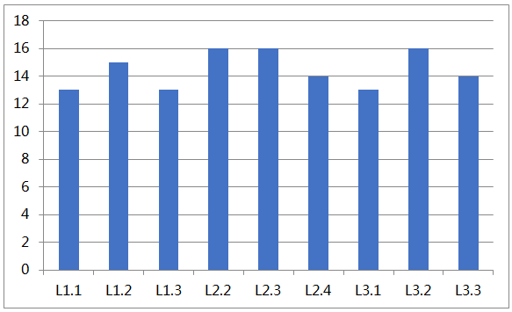
注：横轴上对应的是关于生产（M）、设计（D）和管理（MG）的改进方案；纵轴上，数字越大表明优先度越高。
图D.1 某氢氧化锂产品改进方案的实施者优先排序图
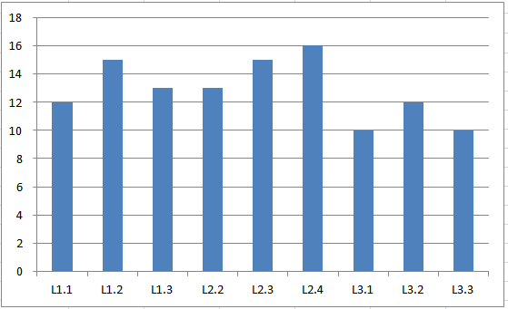
图D.2 某氢氧化锂产品改进方案的生命周期阶段优先排序图

